Esercizi da fare a casa: bastano 15 minuti al giorno per tenersi in forma senza palestra
10 esercizi da fare a casa per 15 minuti al giorno: se avrete costanza di farli con regolarità vi assicuriamo che resterete in forma anche senza palestra
Per tenersi in forma anche senza palestra basta fare alcuni esercizi a casa che coprano la totalità dei muscoli del corpo, assicurando un movimento completo e uniforme.
Solo una regola: avere la costanza di farli (quasi) tutti i giorni. Si tratta di appena 15 minuti totali (un minuto per esercizio con 30 secondi di pausa tra uno e l'altro).
In cambio vi assicuriamo risultati sbalorditivi.
1. Squat per glutei e cosce: Si eseguono a corpo libero o con un peso tra le mani, tenendo i piedi larghi poco più delle proprie anche e ben saldi a terra.
Salita e discesa devono essere controllate affinchè le ginocchia non superino la linea dei piedi e il busto non cada troppo in avanti o troppo indietro.
Se risalendo si contraggono e strizzano bene i glutei l'efficacia degli squat aumenta.
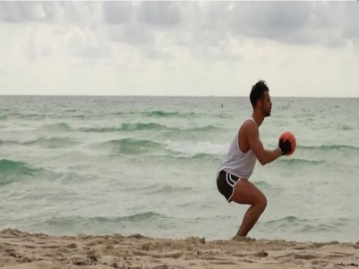

2. Affondi frontali per gambe e glutei: Oltre ad allenare i glutei, gli affondi lavorano su tutta la gamba e migliorano la capacità di equilibrio. Come per gli squat, anche in questo caso il ginocchio non deve superare la linea del piede ma formare un angolo di 90°.

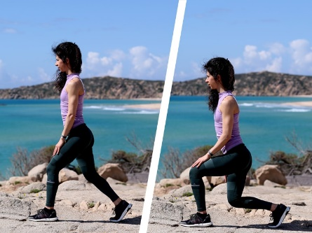
3. Mezzo arco per schiena e glutei: Per chi sogna un lato b di marmo questo è l'esercizio ideale!
Non ha controindicazioni, si pratica in scarico e quindi senza il rischio di compromettere le ginocchia.
Attenzione solo a chi soffre di dolori alla zona cervicale: in quel caso è bene avere cura di non sovraccaricare troppo il collo.
Per evitare fastidi, basta ridurre l'ampiezza dell'alzata.
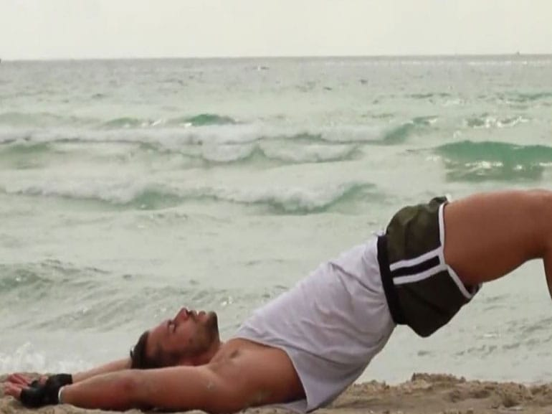
4. Tavolo per rinforzare braccia, schiena e glutei: Un esercizio completo ma un po' duro che completa la serie degli squat, affondi frontali e dell'arco e aggiunge il carico sulle braccia.
Può essere che all'inizio si faccia fatica a tenere la posizione, ma con il tempo la resistenza aumenta.
L'ideale è riuscire a mantenersi in posizione tavolo per 30 secondi.
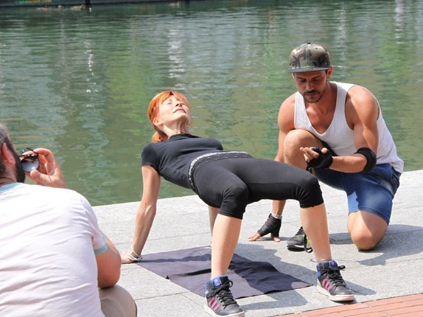
5. Addominali laterali di base: Un eserzio semplice per allenare gli addominali laterali consiste nel piegarsi su un fianco e poi sull'altro in senso alternato.
L'efficacia dell'esercizio aumenta se si impugnano dei pesi tra le mani (che in mancanza dei classici manubri da palestra possono essere sostituiti da bottiglie d'acqua o altri oggetti facilmente impugnabili).


6. Il plank frontale: Il plank frontale è l'esercizio ideale per raggiungere questo scopo e non solo: durante la tenuta oltre al core addominale si allenano anche i muscoli delle gambe, che per sostenere al meglio il peso del corpo devono rimanere ben contratti.

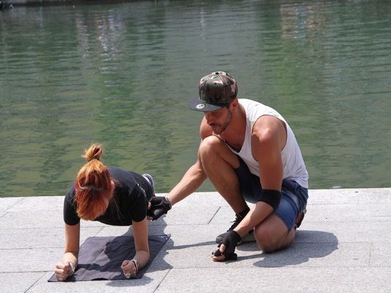

7. Plank laterale: Tutta la muscolatura laterale di gambe e busto è coinvolta in questo esercizio e la tenuta sul braccio produce un effetto allenante anche su spalla e braccio.

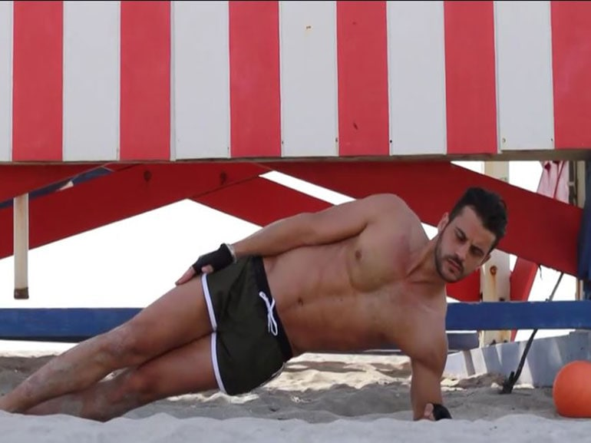
8. Twist per allenare mobilità, forza e resistenza addominale: Un esercizio completo per chi punta ad avere una tartaruga super scolpita!
L'esercizio si esegue con o senza l'aggiunta di un peso o pallone tra le mani e consiste nel ruotare da un lato e poi dall'altro il busto mentre le gambe sono sollevate da terra.
Brucerà tantissimo, ma l'azione combinata della tenuta delle gambe alzate e del twist avrà un effetto esponenziale sulla definizione degli addominali!

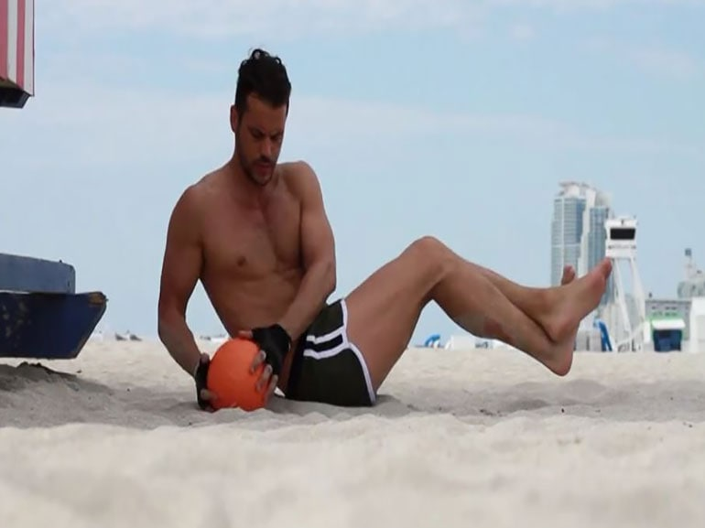
9. Dorsali e schiena: Per essere in forma ed eseguire bene tutti gli esercizi proposti è necessario avere una schiena forte.
Uno degli esercizi più efficaci per allenare il grande dorsale (e di riflesso braccia e spalle) sono le alzate all'indietro, da eseguire in quadrupedia o in appoggio a una superficie rialzata.
Durante l'esecuzione la schiena deve essere mantenuta ben diritta e l'esercizio deve focalizzarsi solo sulla porzione di muscolo interessata, ovvero il dorso.
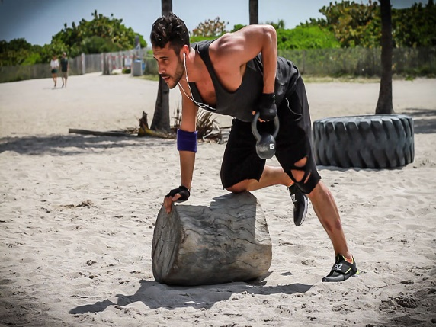
10. Burpee per diventare forti come marines: l burpees è l'esercizio funzionale a corpo libero preferito dagli americani.
Tanto completo quanto faticoso, è un movimento estremamente dinamico, che abbina azione, forza, coordinazione a un impegno cardio-vascolare e cardio-respiratorio davvero notevole.
Ci sono vari modi per eseguirlo, in tutti i casi si tratta di scendere a terra con uno squat, appoggiare le mani a terra e portare indietro le gambe con un saltello, a quel punto fare un piegamento, un altro balzo per avvincinare i piedi alle mani e infine un salto in alto per riportarsi in piedi.
